

Základní škola Sedmikráska, o.p.s.

Bezručova 293, 756 61 Rožnov pod Radhoštěm

**ČÍNSKÉ VYNÁLEZY**

Autor: Mgr. Jana Valchářová

Vytvořeno: březen 2013

Název: VY_32_INOVACE_DE_07 Starověk_07

6. ročník

|  |
| --- |
| Vzdělávací oblast, tematický okruh, téma vzdělávacího materiálu: |
| Člověk a společnost, dějepis, dějiny starověku, Čína |
| Metodický list, anotace: |
| Pomocí pracovního listu s osmisměrkou si žáci zopakují vynálezy starověké Číny, blíže se pomocí seřazování textu seznámí s výrobou hedvábí. Učivo si propojí se znalostmi ze zeměpisu. |

Projekt Sedmikráska

CZ.1.07/1.4.00/21.3812

1. Vyluštěte osmisměrku a odpovězte na otázky. Pojmy k vyškrtání použijte k vytvoření vět, které se budou vztahovat k starověké Číně (v jedné větě můžete použít několik pojmů).

|  |  |  |  |  |  |  |  |  |
| --- | --- | --- | --- | --- | --- | --- | --- | --- |
| A | T | O | K | A | R | E | T | K |
| H | E | D | V | Á | B | Í | O | S |
| E | Š | U | R | O | M | M | S | I |
| E | I | Č | U | N | P | Z | S | T |
| M | A | R | I | A | E | O | G | H |
| J | E | CH | S | Ď | Ž | R | A | I |
| C | Č | F | E | L | Ý | R | B | N |
| N | Á | L | E | C | R | O | P | K |

Pojmy k vyškrtání: hedvábí, knihtisk, rýže, zeď, porcelán, moruše, Čchin, brýle, kompas, terakota, čaj, bourec

Řešením je slovo ……………………………..

Na co se používá?

Jak vypadal ve starověké Číně?

K čemu se používá Richterova stupnice?

Jak s pojmem z křížovky souvisí slovo epicentrum?

Věty:

1. **Jedním z nejvýznamnějších vynálezů starověké Číny je zpracování hedvábí. Seřaďte očíslováním věty tak, abyste dostali postup při výrobě hedvábí, k odpovídajícím větám šipkou přiřaďte obrázek:**

____ Po sesbírání se kokony bource morušového zahřívají na teplotu kolem 100 °C, po dobu 2 až 2,5 hodin.

____ Nejprve na plantážích morušovníků motýli bource morušového nakladou vajíčka, z nichž se nechají vylíhnout velice žravé housenky.

____ K zákazníkům z vysokých vrstev na Blízký východ a do Evropy se hedvábí dostane s obchodními karavanami po tzv. Hedvábné stezce.

___ Zahřátí jednak zabije zakuklené housenky a způsobí, že se zámotky lépe rozplétají.

___ Z vláken se utká látka - na výrobu jednoho kimona je potřeba hedvábí z 2100 kokonů.

___ Z plantáží morušovníků dělníci posbírají zakuklené larvy bource.

___ Kokon, tvořený jediným nepřerušeným hedvábným vláknem, které je dlouhé až kilometr, se pak navíjí společně s dalšími alespoň 5 vlákny v jedno.

___ Housenky se po několika dnech zakuklí do kokonu.

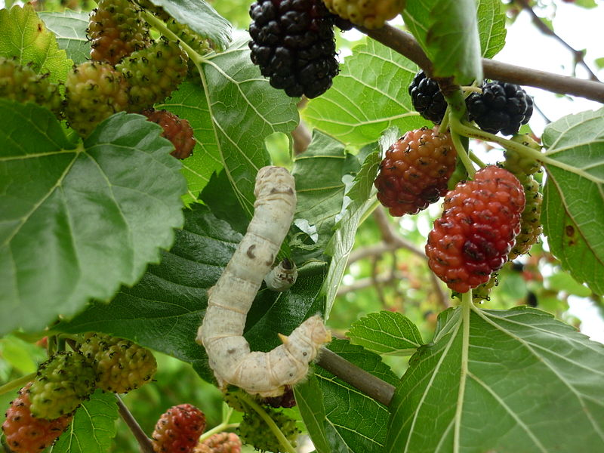

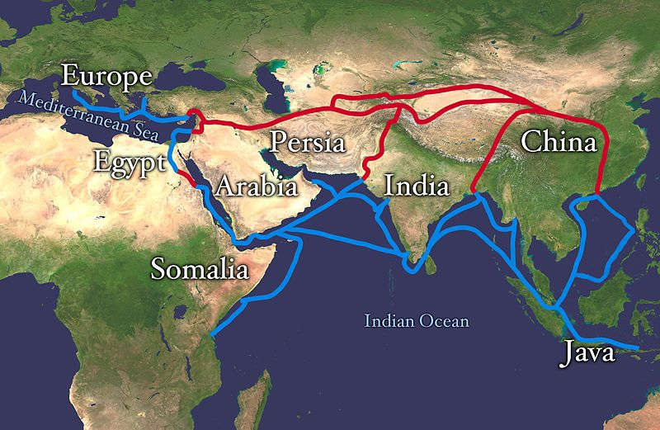

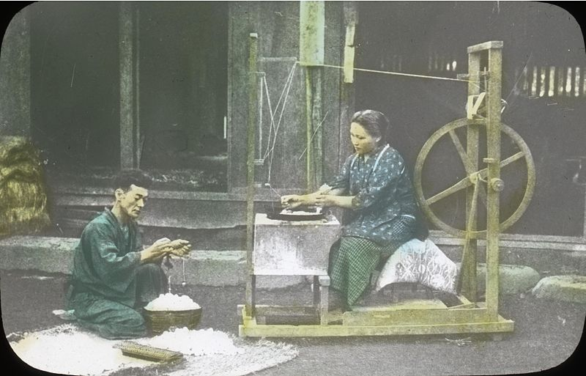

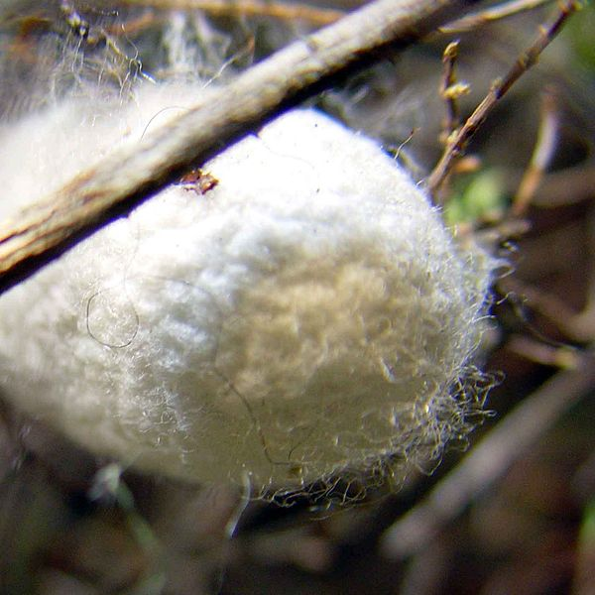

Zdroje obrázků:

TAKPIC. *wikipedie* [online]. [cit. 9.3.2013]. Dostupný na WWW: http://commons.wikimedia.org/wiki/File:Benimeshi.JPG

AUTOR NEUVEDEN. *wikipedie* [online]. [cit. 9.3.2013]. Dostupný na WWW: http://commons.wikimedia.org/wiki/File:Silk_route.jpg?uselang=cs

GERD A.T. MÜLLER. *wikipedie* [online]. [cit. 9.3.2013]. Dostupný na WWW: http://commons.wikimedia.org/wiki/File:Bombyx_mori_Cocon_02.jpg

AUTOR NEUVEDEN. *wikipedie* [online]. [cit. 9.3.2013]. Dostupný na WWW: http://commons.wikimedia.org/wiki/File:A_Farmer_and_his_Wife_Weighing_and_Reeling_Silk_%284788358750%29.jpg